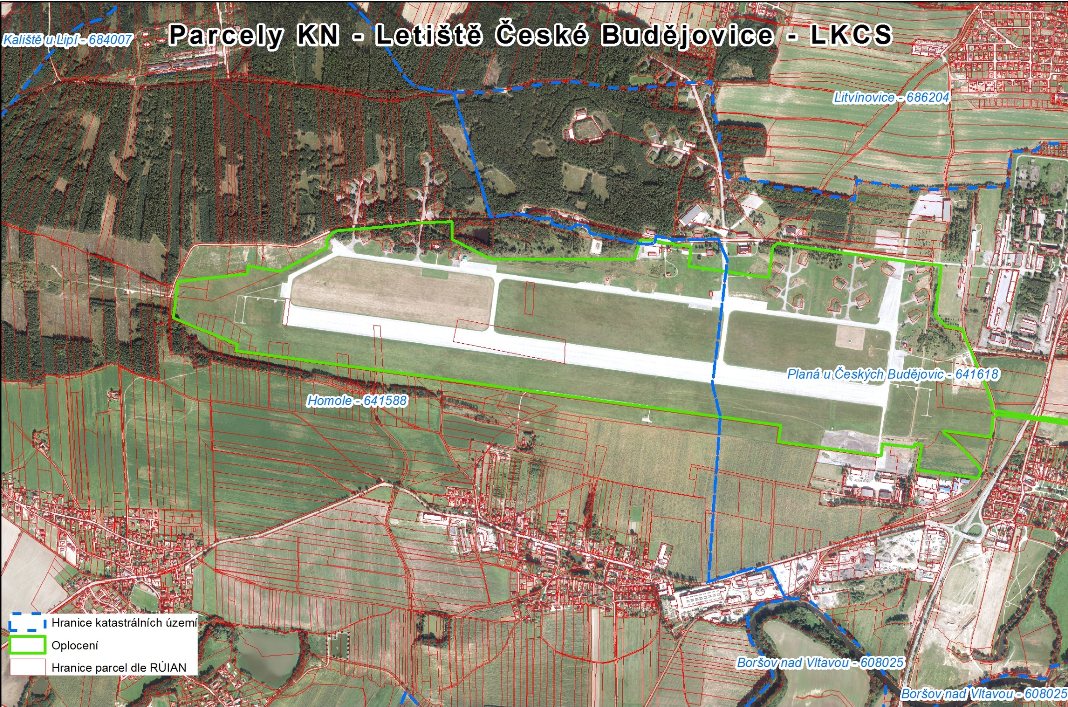

SO 14 – nová kotelna u hangáru

SO 16 – BLPH3

SO 17 – BLPH2

PŘÍLOHA č. 1